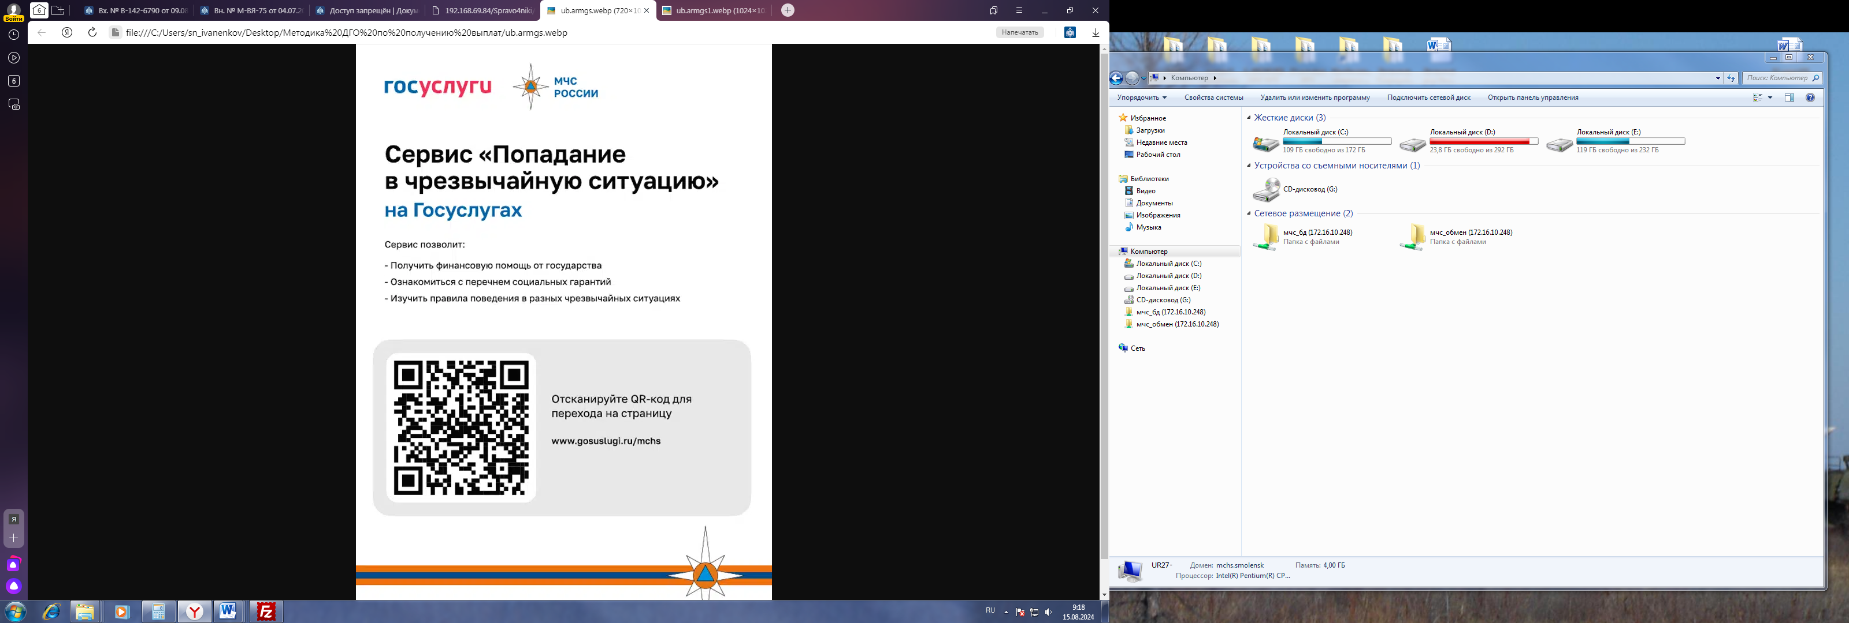Приложение №2

к исх. от__________№__________